 |  |  |  | Cibinong, 16 Oktober 2026
Nomor | : | 000.9.2 / 596 - Wasnas
Sifat | : | Penting
Lampiran | : | -
Hal | : | Rekomendasi Penelitian
Yth. Kepala Dinas Kesehatan Kab. Bogor.
di
Cibinong

Dasar :
- Peraturan Menteri Dalam Negeri Republik Indonesia Nomor 3 Tahun 2018 tentang Penerbitan Surat Keterangan Penelitian;
- Peraturan Bupati Bogor Nomor 56 Tahun 2020 Tentang Kedudukan, Susunan Organisasi, Tugas dan Fungsi, serta Tata Kerja Badan Kesatuan Bangsa dan Politik sebagaimana telah diubah dengan Peraturan Bupati Bogor Nomor 27 Tahun 2022 Tentang Kedudukan, Susunan Organisasi, Tugas dan Fungsi serta Tata Kerja Badan Kesatuan Bangsa dan Politik;
- Peraturan Bupati Bogor Nomor 65 Tahun 2023 Tentang Sistem Kerja Aparatur Sipil Negara Untuk Penyederhanaan Birokrasi Di Lingkungan Pemerintah Daerah.
Memperhatikan :
Surat Ketua Program Studi S1 Keperawatan Stikes Widya Dharma Husada Tangerang, Nomor : 426/K-IKP/WDH/X/2026, tanggal 12 Oktober 2026, Perihal Permohonan Ijin Penelitian.

Berdasarkan hal tersebut diatas, dengan ini kami memberikan Rekomendasi Penelitian kepada :

Nama Peneliti | : | ANGGUN NUR AINI
Alamat Peneliti | : | Kp. Kaler Rt 02 Rw 09 Kel/Desa Pabuaran Kecamatan Kemang
Judul Penelitian | : | Pengaruh Edukasi Berbasis Health Belief Model (HBM) Menggunakan Video Animasi dengan Metode Story Telling Dan Teach- Back Terhadap Kepatuhan Minum Obat dan Kontrol Rutin Pasien Hipertensi di Puskesmas Kemang
Penanggung Jawab | : | Ns. Muh. FIRMAN YUDIATNA, S.Kep., M.Kep
Jumlah Peserta | : | 1 (Satu) Orang
Waktu Penelitian | : | 22 Oktober 2026 s.d 22 Januari 2027
Tempat Penelitian | : | Puskesmas Kemang Kabupaten Bogor.

Dengan …
- 2 -

Dengan ketentuan sebagai berikut :
- Menaati ketentuan peraturan perundang-undangan;
- Ikut menjaga situasi, stabilitas kerukunan, ketentraman dan ketertiban di lokasi Penelitian;
- Berkoordinasi dan mengikuti petunjuk dan arahan dari Pimpinan Instansi tempat pelaksanaan penelitian;
- Tidak diperkenankan melaksanakan kegiatan di luar ketentuan yang ditetapkan di atas;
- Setelah selesai melaksanakan kegiatan, agar Mahasiswa yang bersangkutan melaporkan hasilnya kepada Bupati Bogor melalui Kepala Badan Kesatuan Bangsa dan Politik Kabupaten Bogor.

Demikian disampaikan, atas perhatiannya diucapkan terima kasih.
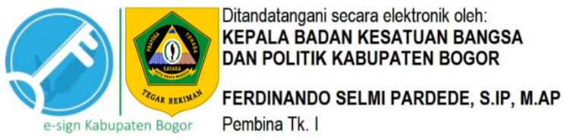

Tembusan :
- Yth. Bupati Bogor;
- Yth. Wakil Bupati Bogor;
- Yth. Sekretaris Daerah Kabupaten Bogor;
- Yth. Kepala Badan Perencanaan Pembangunan, Riset dan Inovasi Daerah;
- Yth. Ketua Stikes Widya Dharma Husada Tangerang.

